Topic_1

**Звіт про виконання практичних завдань по Технологіях програмування на мові Python**

1. **Перетворення рядка**

Необхідно взяти рядок, що має вигляд «poiugbnmli» та перетворити на «ilmnbguiop».

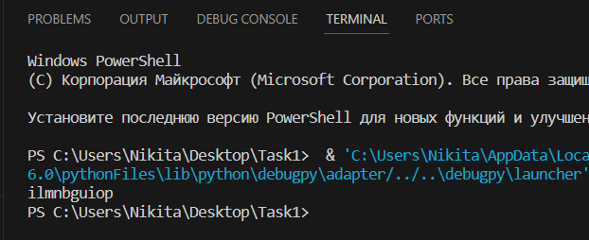

1. **Тестування базових функцій для рядків**

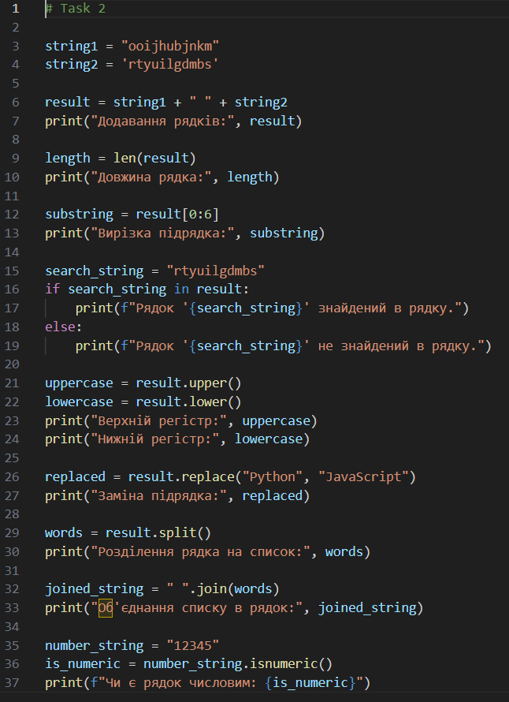

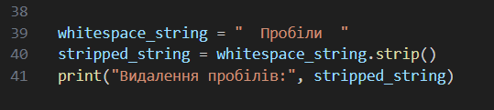

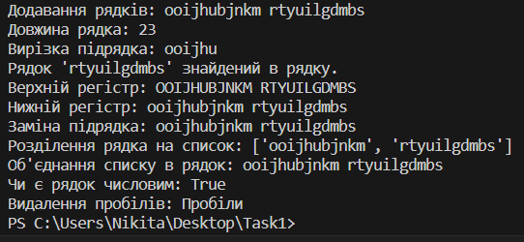

1. **Написання функції пошуку Дискримінанту**

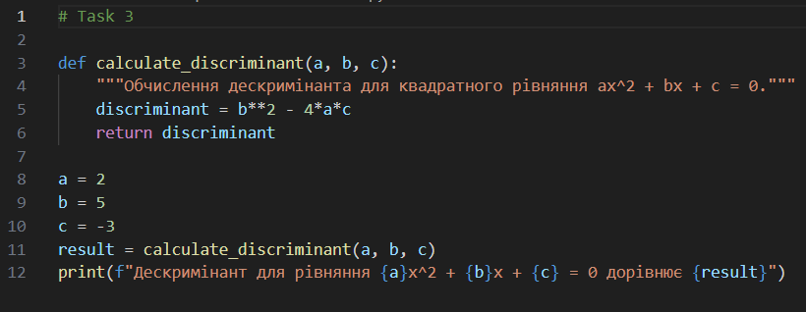

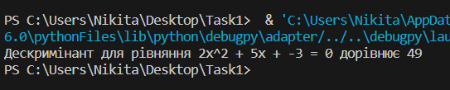

**Висновок: Під час виконання цього практичного завдання з лекції я засвоїв використання вбудованих функцій для обробки рядків у мові програмування Python.**

Topic_2

**Звіт про виконання практичних завдань по Технологіях програмування на мові Python**

1. **Знайти розв’язки квадратного рівняння за введеними даними.**

Виконати пошук коренів квадратного рівняння враховуючи значення дискримінанту:

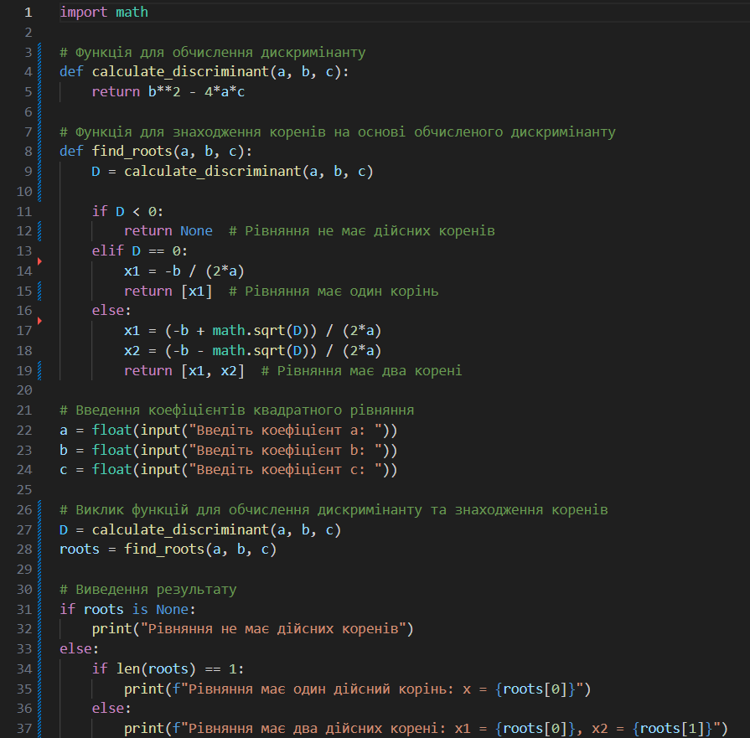

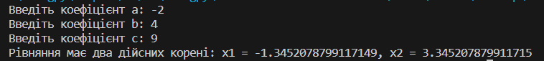

**2. Прoграма калькулятор на основі if elif else**

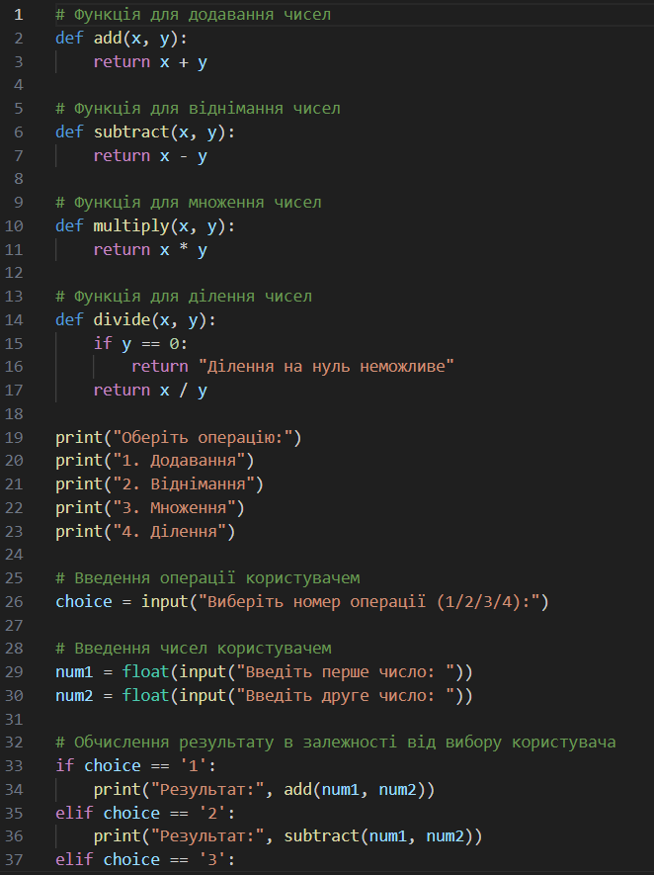

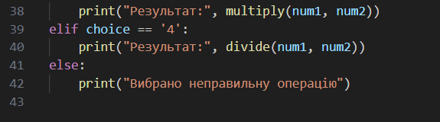

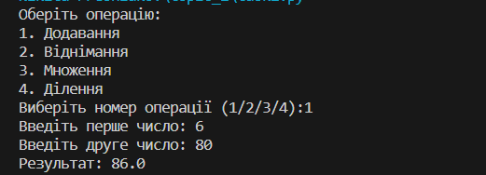

**3. Та сама програма калькулятор на основі оператора match**

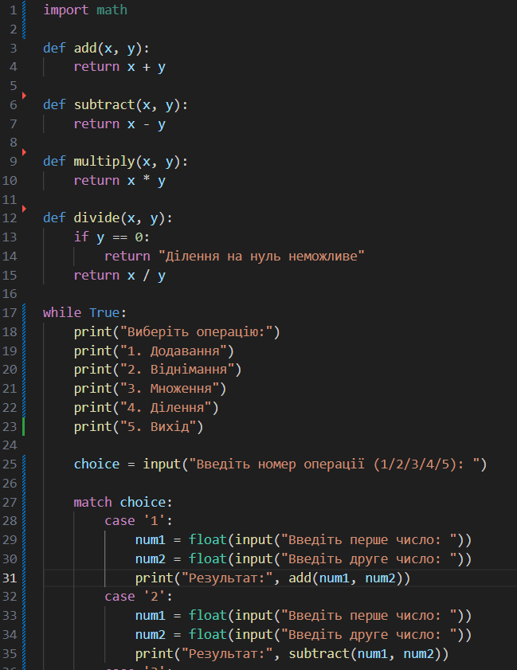

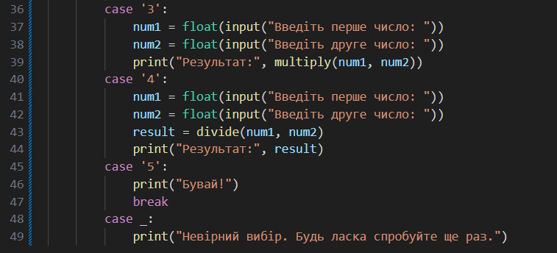

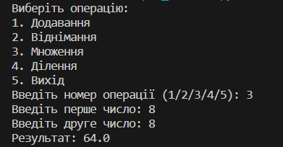

Висновок: У результаті завдання з лекції я отримав досвід у використанні вбудованих функцій для опрацювання рядків з мовою програмування Python.

Topic_3

**Звіт про виконання практичних завдань по Технологіях програмування на мові Python**

1. **Написати програму калькулятор з постійними запитами на введення нових даних та операцій**.

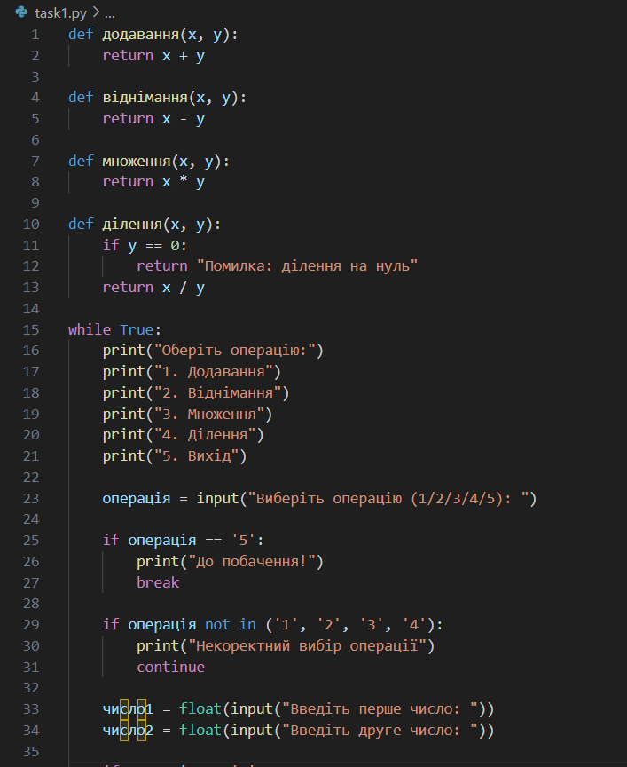

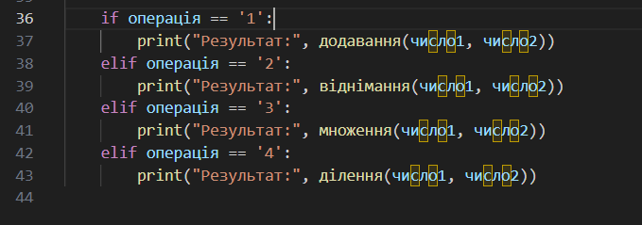

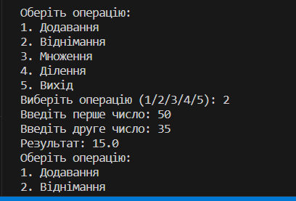

|  |  |
| --- | --- |
|  |  |

|  |
| --- |
|  |

1. **Написати програму тестування функцій списків**

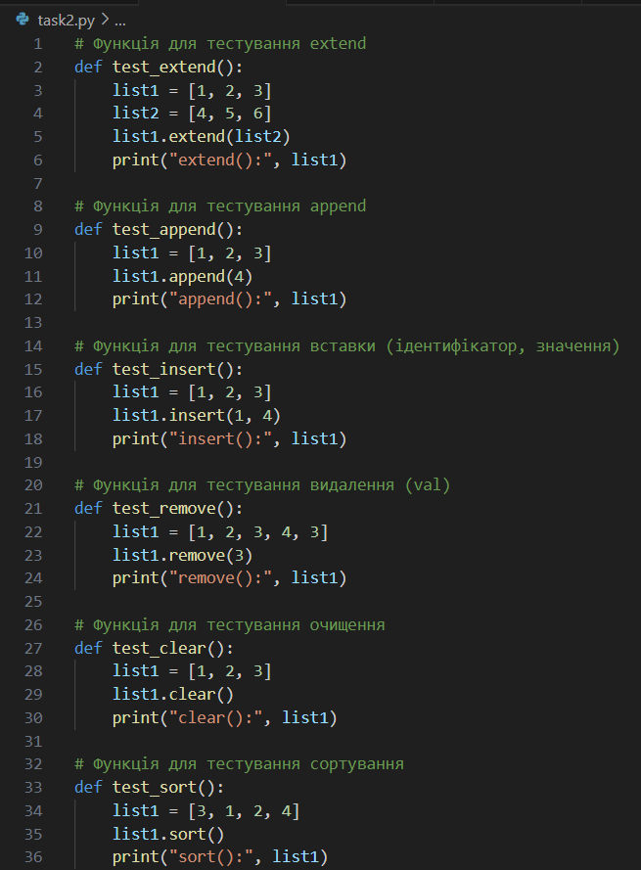

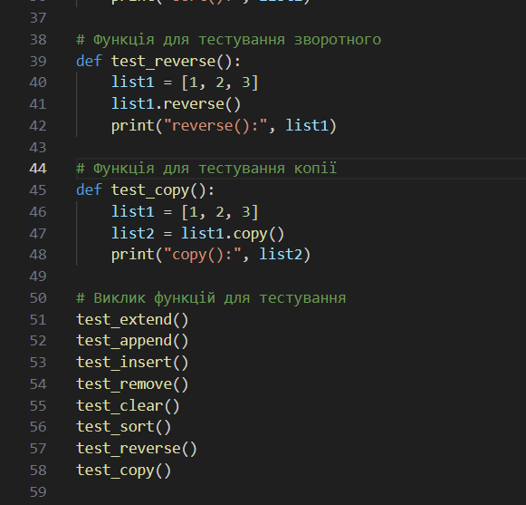

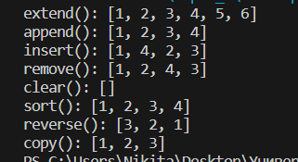

|  |  |
| --- | --- |
|  |  |

|  |
| --- |
|  |

1. **Написати програму тестування функцій словників**

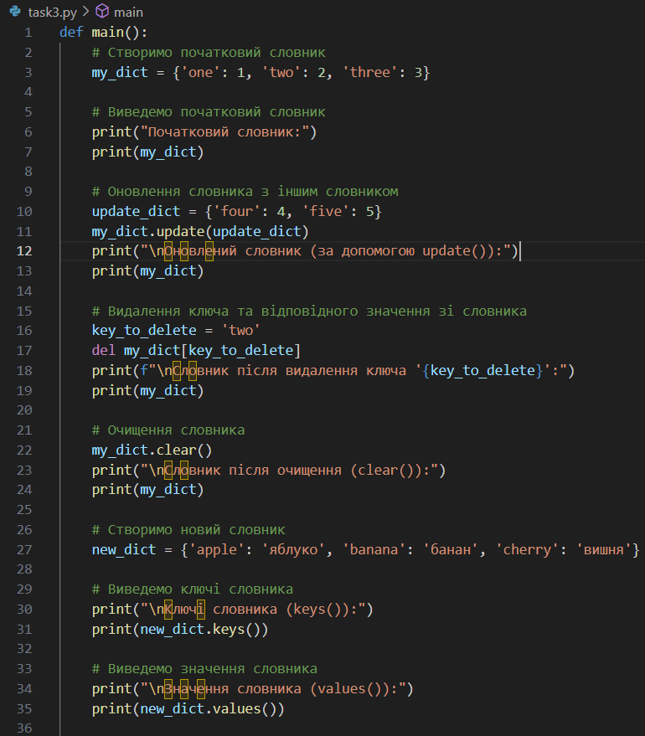

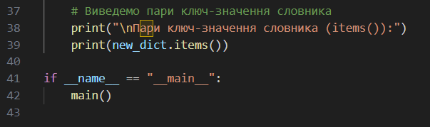

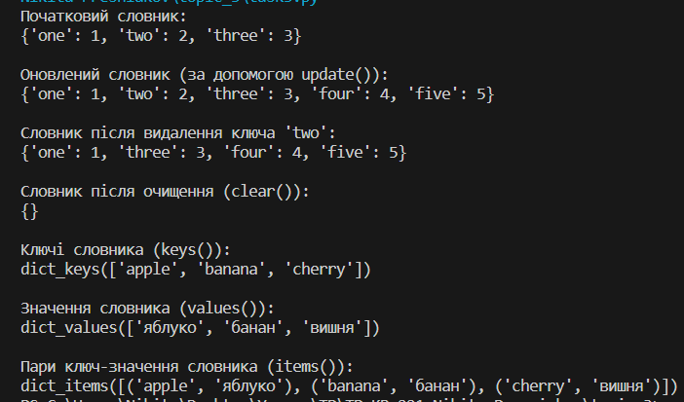

1. **Написати функцію пошуку позиції для вставки нового елементу у відсортований список.**

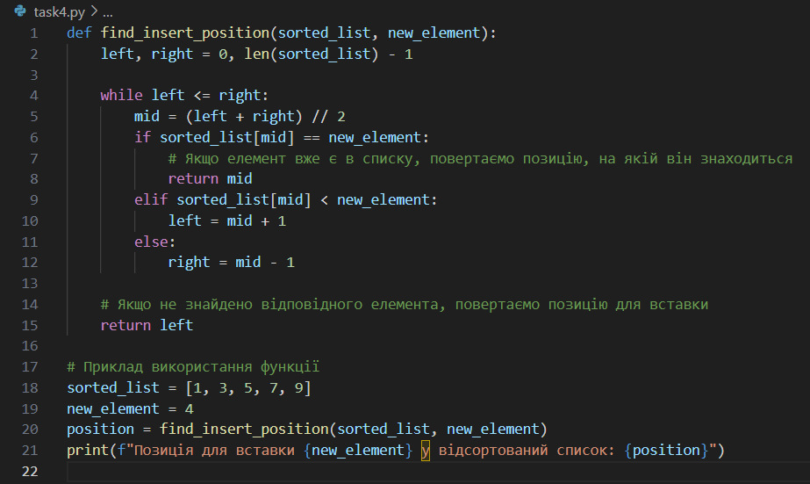

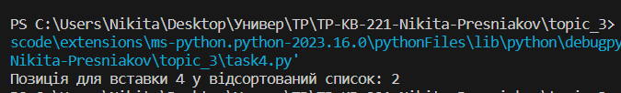

**Висновок:** Під час виконання роботи я практикувався зі створенням функцій, використанням умовних операторів, використанням циклів, використанням структур данних та бінарним пошуком. Я отримав досвід використання Python.